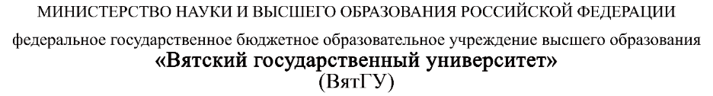

УТВЕРЖДАЮ
Руководитель практики от Университета
___________________________________
^{(должность, ФИО)}
МП ___________________________________
^{(Подпись)}
Дата « __» _____________ 202_ год

ОТЧЕТ
ПО УЧЕБНОЙ ПРАКТИКЕ

ПМ.05 Проектирование и разработка информационных систем

Пестов Степан Иванович
(Ф.И.О. обучающегося)
09.02.07 Информационные системы и программирование
(специальность)
Учебная группа | ИСПк-203-52-00
Место прохождения практики | ФГБОУ ВО «Вятский государственный университет»,
Колледж ВятГУ | (наименование организации, структурного подразделения организации)

Итоговая оценка:
Руководитель
практики от университета
 | (дата) |  | (подпись) |  | (Ф.И.О.)

Киров, 2026 г.

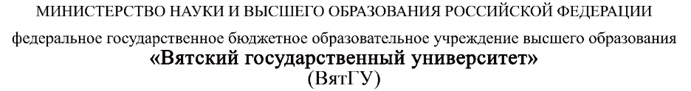

ИНДИВИДУАЛЬНОЕ ЗАДАНИЕ НА ПРАКТИКУ
Ф.И.О. обучающегося |  | Пестов Степан Иванович
Специальность |  | 09.02.07 Информационные системы и программирование
Учебная группа |  | ИСПк-203-52-00
Вид практики |  | учебная практика
Тема индивидуального задания |  | Разработка игры «Анаграммы»
Сроки прохождения практики |  | с | 17.01.2026 | по | 20.06.2026
Место прохождения практики |  | ФГБОУ ВО «Вятский государственный университет»,  Колледж ВятГУ
 |  | (наименование организации, структурного подразделения организации)
№ | Виды работ, выполняемых обучающимися во время практики |  |  |  |  | Объем работ (час) | Формируемые компетенции
1 | Пройти инструктаж по ознакомлению с правилами внутреннего трудового распорядка, охраны труда, техники безопасности, противопожарной безопасности, санитарно-эпидемиологическими правилами и гигиеническими нормативами, а также вводный инструктаж и инструктаж на рабочем месте |  |  |  |  | 2 | ОК 08.
2 | Постановка задачи |  |  |  |  | 8 | ОК 02, ОК 06, ОК 07, ОК 09.
3 | Настройка рабочего окружения |  |  |  |  | 8 | ОК 01, ОК 09.
4 | Анализ предметной области, постановка расширенного технического задания |  |  |  |  | 10 | ПК 5.1, ОК 03, ОК 04.
5 | Проектирование |  |  |  |  | 35 | ПК 5.2, ПК 5.3,
6 | Реализация программного кода |  |  |  |  | 35 | ПК 5.4, ПК 5.8.
7 | Тестирование и отладка полученного кода |  |  |  |  | 22 | ПК 5.5, ОК 02, ОК 09.
8 | Подготовка отчетной документации, включая детальное описание разработанных и использованных алгоритмов |  |  |  |  | 10 | ПК 5.6, ПК 5.7, ОК 09.
9 | Подготовка к сдаче и сдача промежуточной аттестации |  |  |  |  | 2 | ОК 04, ОК 05.

Индивидуальное задание на практику разработано в соответствии с рабочей программой практики.

Руководитель
практики от университета
 | (дата) |  | (подпись) |  | (Ф.И.О.)
С индивидуальным заданием ознакомлен(а)
 |  | (дата, подпись обучающегося)

ОТЗЫВ РУКОВОДИТЕЛЯ ПРАКТИКИ
Ф.И.О. обучающегося | Пестов Степан Иванович
Специальность | 09.02.07 Информационные системы и программирование
Учебная группа | ИСПк-203-52-00
Вид практики | учебная практика
Сроки прохождения практики | с | 17.01.2024 | по | 20.06.2024
Место прохождения практики | ФГБОУ ВО «Вятский государственный университет»,  Колледж ВятГУ
 | (наименование организации, структурного подразделения организации)

ВИДЫ И КАЧЕСТВО ВЫПОЛНЕНИЯ РАБОТ
Вид работ | Критерий выполнения работ
 | Выполнены полностью самостоятельно | Выполнены с незначительной помощью наставника | Выполнены с помощью наставника
Постановка задачи | V
Настройка рабочего окружения | V
Анализ предметной области, постановка расширенного технического задания | V
Проектирование | V
Реализация программного кода | V
Тестирование и отладка полученного кода | V
Подготовка отчетной документации, включая детальное описание разработанных и использованных алгоритмов | V
Подготовка к сдаче и сдача промежуточной аттестации | V

Обучающийся ознакомлен с правилами внутреннего трудового распорядка, охраны труда, техники безопасности, противопожарной безопасности, санитарно-эпидемиологическими правилами и гигиеническими нормативами, а также прошел вводный инструктаж и инструктаж на рабочем месте.

Во время прохождения учебной практики обучающимся освоены следующие профессиональные и общие компетенции:
Наименование компетенции | Показатели оценки | Оценка
 |  | Освоена | Не освоена
ПК 5.1. Собирать исходные данные для разработки проектной документации на информационную систему. | Способен выполнять анализ предметной области, выявляя существенные элементы, оказывающие влияние на проектируемую систему | V
ПК 5.2. Разрабатывать проектную документацию на разработку информационной системы в соответствии с требованиями заказчика. | Способен выполнять декомпозицию сущностей с целью получения наиболее полной картины о целесообразной структуре разработки | V
ПК 5.3. Разрабатывать подсистемы безопасной информационной системы в соответствии с техническим заданием. | Способен прогнозировать потенциально некорректные действия пользователя и предусматривать соответствующие реакции со стороны системы | V
ПК 5.4. Производить разработку модулей информационной системы в соответствии с техническим заданием. | Способен создавать программный код, отвечающий предъявляемым требованиям | V
ПК 5.5. Осуществлять тестирование информационной системы на этапе опытной эксплуатации с фиксацией выявленных ошибок кодирования в разрабатываемых модулях информационной системы. | Способен выполнять оценку корректности функционирования системы | V
ПК 5.6. Разрабатывать техническую документацию на эксплуатацию информационной системы. | Способен разрабатывать проектную, техническую и пользовательскую документации | V
ПК 5.7. Производить оценку информационной системы для выявления возможности ее модернизации. | Способен оценивать перспективы дальнейшего развития программной системы | V
ПК 5.8. Осуществлять интеграцию информационной системы с другими программными продуктами. | Способен повторно использовать готовые шаблонные решения при разработке программного продукта | V
ОК 01. Выбирать способы решения задач профессиональной деятельности применительно к различным контекстам. | Способен анализировать специализированную информацию и находить оптимальные пути решения задач профессиональной деятельности | V
ОК 02. Использовать современные средства поиска, анализа и интерпретации информации, и информационные технологии для выполнения задач профессиональной деятельности. | Способен анализировать специализированную информацию и находить оптимальные пути решения задач профессиональной деятельности | V
ОК 03. Планировать и реализовывать собственное профессиональное и личностное развитие, предпринимательскую деятельность в профессиональной сфере, использовать знания по финансовой грамотности в различных жизненных ситуациях. | Способен находить пути улучшения имеющихся решений, позволяющих повысить их общий качественный уровень | V
ОК 04. Эффективно взаимодействовать и работать в коллективе и команде. | Способен конструктивно обмениваться информацией с коллегами, грамотно формулировать запросы в целях получения разъясняющей информации | V
ОК 05. Осуществлять устную и письменную коммуникацию на государственном языке Российской Федерации с учетом особенностей социального и культурного контекста. | Способен конструктивно обмениваться информацией с коллегами, грамотно формулировать запросы в целях получения разъясняющей информации | V
ОК 06. Проявлять гражданско-патриотическую позицию, демонстрировать осознанное поведение на основе традиционных общечеловеческих ценностей, в том числе с учетом гармонизации межнациональных и межрелигиозных отношений, применять стандарты антикоррупционного поведения. | Способен конструктивно обмениваться информацией с коллегами, грамотно формулировать запросы в целях получения разъясняющей информации | V
ОК 07. Содействовать сохранению окружающей среды, ресурсосбережению, применять знания об изменении климата, принципы бережливого производства, эффективно действовать в чрезвычайных ситуациях. | Способен эффективно использовать компьютерное время, а также материальные ресурсы, необходимые для решения поставленных задач | V
ОК 08. Использовать средства физической культуры для сохранения и укрепления здоровья в процессе профессиональной деятельности и поддержания необходимого уровня физической подготовленности. | Способен соблюдать требования внутреннего трудового распорядка организации, охраны труда и техники безопасности в целях сохранения собственного здоровья | V
ОК 09. Пользоваться профессиональной документацией на государственном и иностранном языках. | Способен использовать в своей работе специализированную документацию | V

Краткая характеристика работы обучающегося
Программа практики выполнена в полном объеме. Все виды работ выполнялись в срок,
без существенных замечаний. В достаточной степени была проявлена самостоятельность
и умение грамотно пользоваться источниками информации, находящимися в свободном
доступе.

Руководитель практики

____________________ /_________________
Подпись ФИО

___________________________________________________________
(должность)
Дата «____» _______________ 202__ год

СОДЕРЖАНИЕ

1. СВЕДЕНИЯ О РАБОТЕ, ВЫПОЛНЕННОЙ В ПЕРИОД ПРОХОЖДЕНИЯ УЧЕБНОЙ ПРАКТИКИ 7
2. НАСТРОЙКА РАБОЧЕГО ОКРУЖЕНИЯ 8
2.1 Установка Python 3.14 8
2.2 Установка IDE PyCharm 8
2.3 Установка git desktop 9
3. ФОРМУЛИРОВКА ИНДИВИДУАЛЬНОГО ЗАДАНИЯ 10
4. ОПИСАНИЕ ВЫПОЛНЕНИЯ ИНДИВИДУАЛЬНОГО ЗАДАНИЯ 11
4.1 Анализ предметной области и обзор аналогов 11
4.2 Разработка структуры приложения и алгоритмов функционирования 14
4.3 Прототипирование интерфейса 20
4.4 Программная реализация 21
4.5 Разработка рабочей документации 23
4.5.1 Руководство пользователя 23
4.5.2 Программа и методика испытаний 23
4.6 Приёмочные испытания 23
ЗАКЛЮЧЕНИЕ 25
СПИСОК ИСПОЛЬЗОВАННЫХ ИСТОЧНИКОВ 26
ПРИЛОЖЕНИЕ А 28
ПРИЛОЖЕНИЕ Б 29
ПРИЛОЖЕНИЕ В 30
ПРИЛОЖЕНИЕ Г 31

ВВЕДЕНИЕ

Учебная практика ПМ.05 проходила на базе Колледжа ФГБОУ ВО «Вятский государственный университет» в период с 17.01.2026 г. по 20.06.2026 г. по субботам.
Цель практики: сформировать у обучающихся представление о процессе разработки прикладного программного обеспечения.
Задачи практики:
– дать представление о различных методах проектирования прикладного программного обеспечения;
– сформировать навыки написания документации, требуемой при разработке прикладного программного обеспечения;
– дать представление о различных инструментах, используемых при разработке прикладного программного обеспечения.

1. СВЕДЕНИЯ О РАБОТЕ, ВЫПОЛНЕННОЙ В ПЕРИОД ПРОХОЖДЕНИЯ УЧЕБНОЙ ПРАКТИКИ

В период с 15.01.2024 по 19.06.2024 при прохождении учебной практики ПМ.05 на базе Колледжа ФГОБУ ВО «Вятский государственный университет» был выполнен следующий перечень работ, представленный в таблице 1.

Таблица 1 – Сведения о работе, выполненной в период практики
Дата | Краткое содержание выполненных работ
15.01.2026 | Ознакомление с правилами внутреннего трудового распорядка, охраны труда, техники безопасности, противопожарной безопасности, санитарно-эпидемиологическими правилами и гигиеническими нормативами, а также вводный инструктаж и инструктаж на рабочем месте
16.01.2026-29.01.2026 | Постановка задачи
30.01.2026-12.02.2026 | Настройка рабочего окружения
13.02.2026-26.02.2026 | Анализ предметной области, постановка расширенного технического задания
27.02.2026-01.04.2026 | Проектирование
02.04.2026-06.05.2026 | Реализация программного кода
07.05.2026-27.05.2026 | Тестирование и отладка полученного кода
28.05.2026-13.06.2026 | Подготовка отчетной документации, включая детальное описание разработанных и использованных алгоритмов
17.06.2026-19.06.2026 | Подготовка к сдаче и сдача промежуточной аттестации

________________ _______________
(дата) (подпись)

2. НАСТРОЙКА РАБОЧЕГО ОКРУЖЕНИЯ

2.1 Установка Python 3.14
Для своего проекта я выбрал Python 3.14. Это новейшая стабильная версия языка. Чтобы загрузить её я перешёл на официальный сайт Python и скачал установочный файл python-3.14.x.exe. Запустил его с правами администратора. В первом окне мастера установки отметил галочку «Add Python 3.14 to PATH». Эта опция позволяет вызывать Python из любого места в командной строке без указания полного пути. Затем нажал «Install Now» и дождался завершения копирования всех необходимых файлов. После успешной установки, я закрыл окно.
Чтобы убедиться в правильности установки новой версии интерпретатора, я снова открыл командную строку и выполнил команду «python –version».
Рисунок 1 – проверка версии Python

2.2 Установка IDE PyCharm
Для своего проекта я выбрал PyCharm Community Edition. Это бесплатная среда разработки, специально заточенная под Python. Чтобы установить её, я перешёл на официальный сайт JetBrains и скачал установщик pycharm-community-2025.x.x.exe. Запустил его с правами администратора. В мастере установки отметил опцию «Add "bin" folder to the PATH» – это позволяет запускать IDE из командной строки. Также отметил «Add "Open Folder as Project"» для быстрого открытия папок как проектов. Остальные настройки оставил по умолчанию и нажал «Install». Дождался завершения копирования файлов и закрыл окно.
Чтобы убедиться в правильности установки и готовности к работе, я запустил PyCharm, создал новый проект с интерпретатором Python 3.14 и выполнил файл с командой print("Hello, world!"). В консоль вывелось сообщение, что подтвердило корректную настройку среды.
Рисунок 2 – проверка выполнения кода в PyCharm

2.3 Установка git desktop
Для управления репозиториям я выбрал GitHub Desktop – бесплатное приложение с графическим интерфейсом, которое позволяет выполнять все основные команды Git без использования командной строки.
Чтобы установить его, я перешёл на официальный сайт GitHub и скачал установочный файл для Windows. Запустил его двойным щелчком – установка началась автоматически и не потребовала дополнительных настроек. После завершения установки приложение запустилось, и я выполнил вход в свою учётную запись GitHub.
Чтобы убедиться в корректной работе, я клонировал тестовый репозиторий и создал пробный коммит через интерфейс программы – все изменения успешно отобразились в истории, что подтвердило готовность GitHub Desktop к работе.

3. ФОРМУЛИРОВКА ИНДИВИДУАЛЬНОГО ЗАДАНИЯ
В соответствии с индивидуальным заданием на учебную практику целью настоящей разработки является создание классической аркадной игры «Анаграммы» с графическим интерфейсом на языке Python с использованием библиотеки Custom Tkinter, а также подготовка полного пакета документации.
Задачи разработки:
- провести анализ предметной области и обзор аналогов;
- спроектировать структуру приложения и пользовательский интерфейс;
- реализовать игровую логику (генерация анаграмм, проверка слов, система очков, подсказки);
- провести тестирование и отладку программы;
- подготовить техническую и пользовательскую документацию.

4. ОПИСАНИЕ ВЫПОЛНЕНИЯ ИНДИВИДУАЛЬНОГО ЗАДАНИЯ

4.1 Анализ предметной области и обзор аналогов
Анаграммные игры – это жанр словесных головоломок, относящийся к интеллектуальным пазлам. Цель игры состоит в том, чтобы из предложенного набора букв составлять правильные осмысленные слова. Игрок получает буквы и должен как можно быстрее составить из них как можно больше слов. Сложность постепенно увеличивается за счёт большего количества букв и уменьшения времени на ответ.
Анаграммные игры стали популярны благодаря предельно простой механике, возможности многократного прохождения, тренировки словарного запаса.
Целевая аудитория – взрослые от 18 до 55 лет, любители головоломок и интеллектуальных игр. Игра подходит для широкой аудитории, поскольку не требует долгого обучения и будет интересна как новичкам, так и опытным игрокам.
Прежде чем приступить к разработке, проанализируем аналоги анаграммных игр. Это поможет определить конкурентные преимущества и возможные улучшения нашей игры.

Аналог №1
Anagram Wizard – это оригинальная версия игры. Была разработана Callum Anderson на HTML5 для браузера. Платформа: веб-браузер.
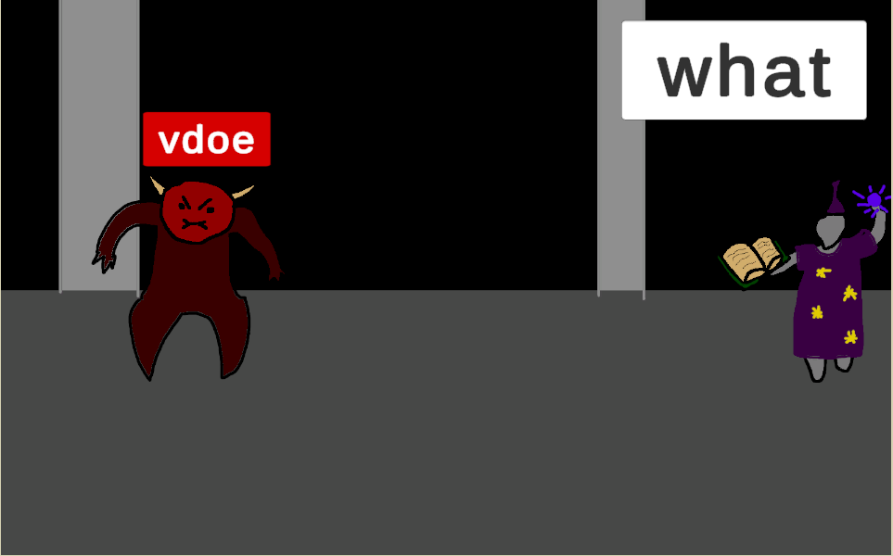
Рисунок 3 – Скриншот интерфейса игры Anagram Wizard
Преимущества:
- Требует ввод анаграмм для победы над монстрами;
- Работает в браузере без установки;
- Простой ввод через текстовое поле.
Недостатки:
- Словарь содержит только 3 слова;
- Нет уровней или прогресса;
- Интерфейс - одно текстовое поле без графики.

Аналог №2
8 Letter Jumble – это мобильная игра для Android. Геймплей основан на генерации анаграмм из 8 букв с уровнями. Платформы: Android.
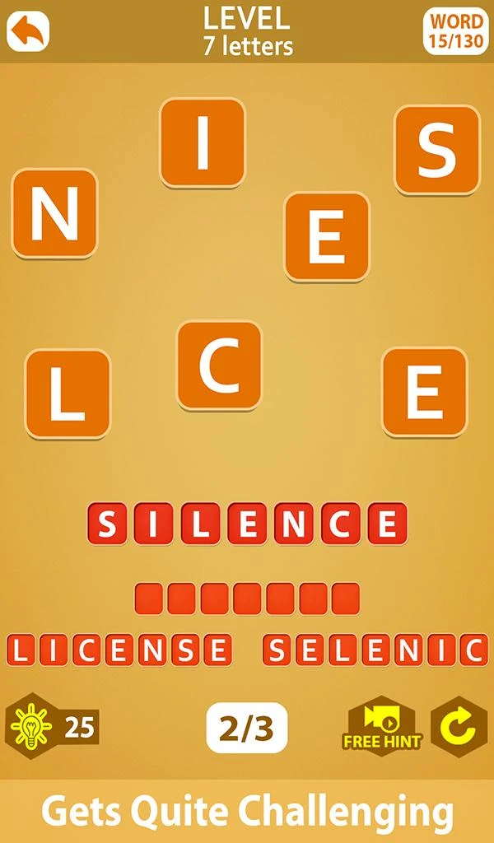
Рисунок 4 – Скриншот интерфейса игры 8 Letter Jumble
Преимущества:
- Генерирует анаграммы из 8 букв
- Оффлайн режим
- Уровни с поиском слов
Недостатки:
- Не принимает многие реальные слова
- Застревает на уровнях без решения
- Грамматические ошибки в тексте

Аналог №3
Word Games – это мобильная игра для Android. Использует перетаскивание букв для составления слов по категориям. Платформы: Android.
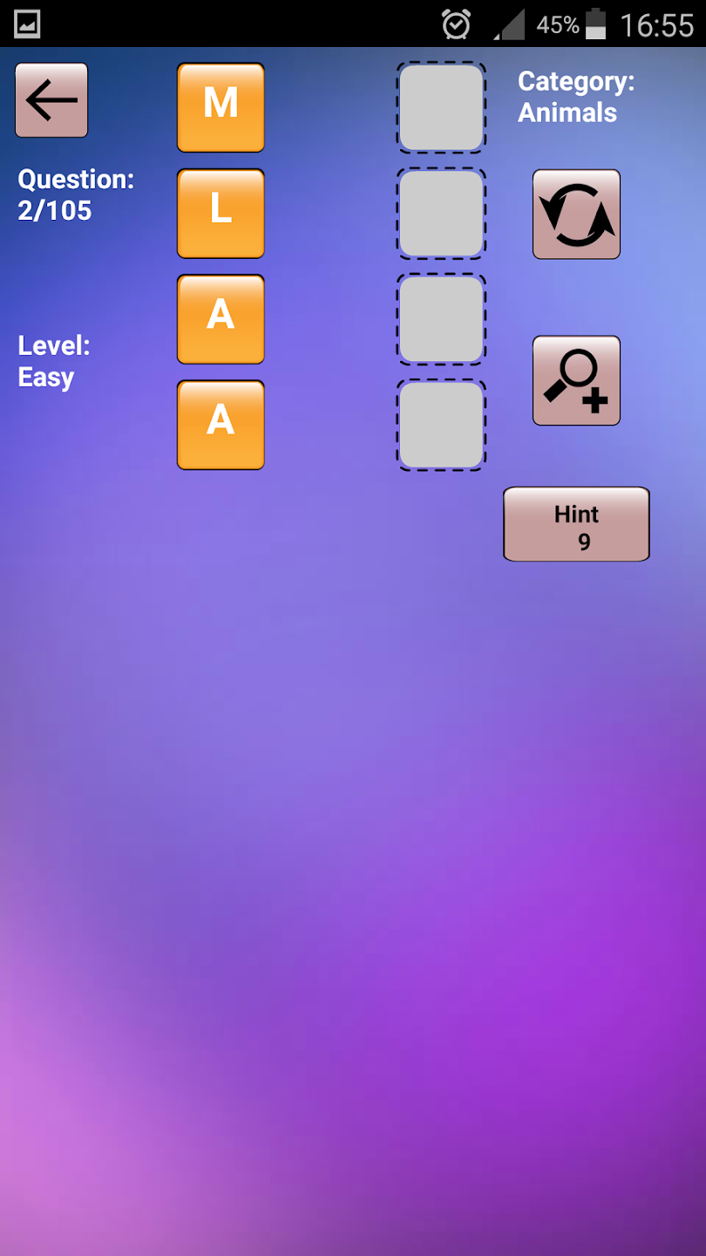
Рисунок 5 – Скриншот интерфейса игры Word Games
Преимущества:
- Доступно на турецком и английском
- Показывает категории для слов
- Перетаскивание букв для составления
Недостатки:
- Опечатки и неверные слова в словаре
- Неправильные определения
- Нет перемешивания букв
Был проведён анализ предметной области классической игры «Анаграммы». В результате изучения аналогов были выявлены функциональные требования к играм подобного типа, которые были сформулированы в виде ТЗ, которое было составлено по ГОСТ 34.602–2020[11]

4.2 Разработка структуры приложения и алгоритмов функционирования
При запуске выполняется инициализация, затем отображается главное меню с выбором (см. Рисунок 6): настройки, изменение звуков и музыки (см. Рисунок 9); выход; начало игры. При выборе начала игры задаётся сложность (см. Рисунок 7), после чего открывается игровое поле с анаграммой, полем ввода, счётом и счётчиком попыток (см. Рисунок 8). Пользователь вводит ответ; если ответ верный, то счёт увеличивается и загружается следующая анаграмма, если неверный, то уменьшается количество попыток. Игра продолжается, пока не закончатся попытки или не будет нажата кнопка выхода в меню, после чего игра возвращается в главное меню.
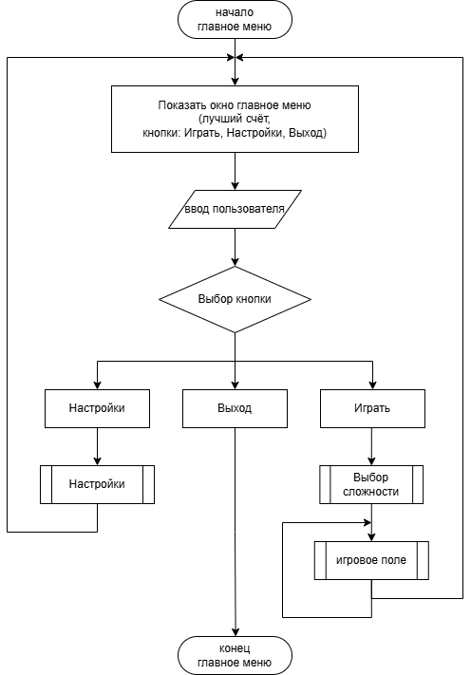
Рисунок 6 –схема алгоритма главного меню.
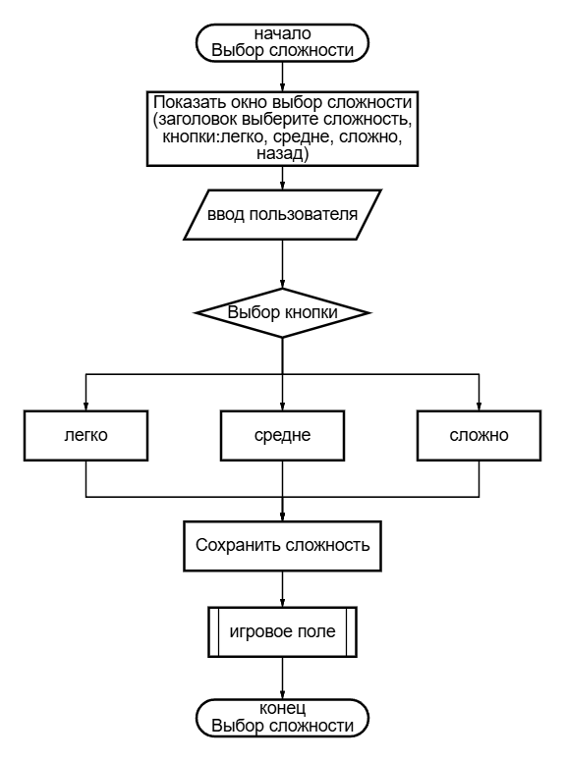
Рисунок 7 – схема алгоритма выбора сложности.
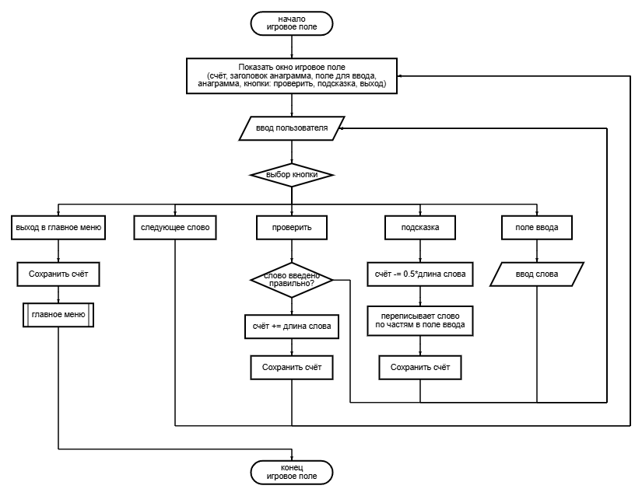
Рисунок 8 – схема алгоритма игрового поля.
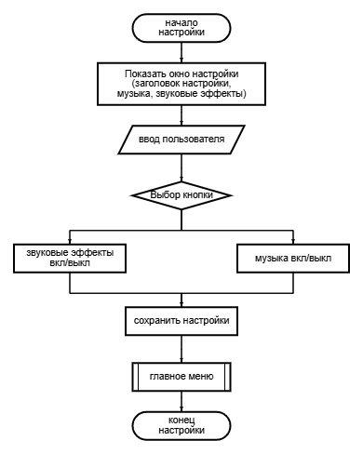
Рисунок 9 – схема алгоритма настроек.
Нотация IDEF0 предназначена для моделирования функций и процессов. Используется для графического представления существующих процессов в бизнесе, производстве и других областях. Разработанные IDEF0 модели предназначены для документирования процессов, отображения того, что система делает, а не как это делается.
На рисунке 10 предоставлена функциональная модель игры «Анаграммы» в нотации IDEF0.
Внешней входящей информацией для разрабатываемой системы будет являться:
- Пользовательское событие (запуск игры, выбор уровня сложности).
Управляющим воздействием будет являться:
- Правила формирования анаграмм;
- Правила проверки ответа;
- Правила использования подсказок;
- Правила выбора сложности.
Механизмом управления будут являться:
- ПО;
- Игрок.
Внешней исходящей информацией будут являться:
- Результат игры;
- Возврат в главное меню.
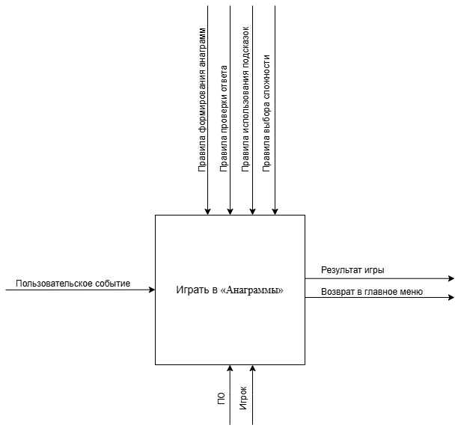
Рисунок 10 – Функциональная модель игровой системы «Анаграммы» в нотации IDEF0 (контекстная диаграмма)
Была создана диаграмма декомпозиции, на которой общий процесс разбит на 3 более простые функции (см. рис. 11):
- Загадать слово;
- Составить слово;
- Проверить результат.
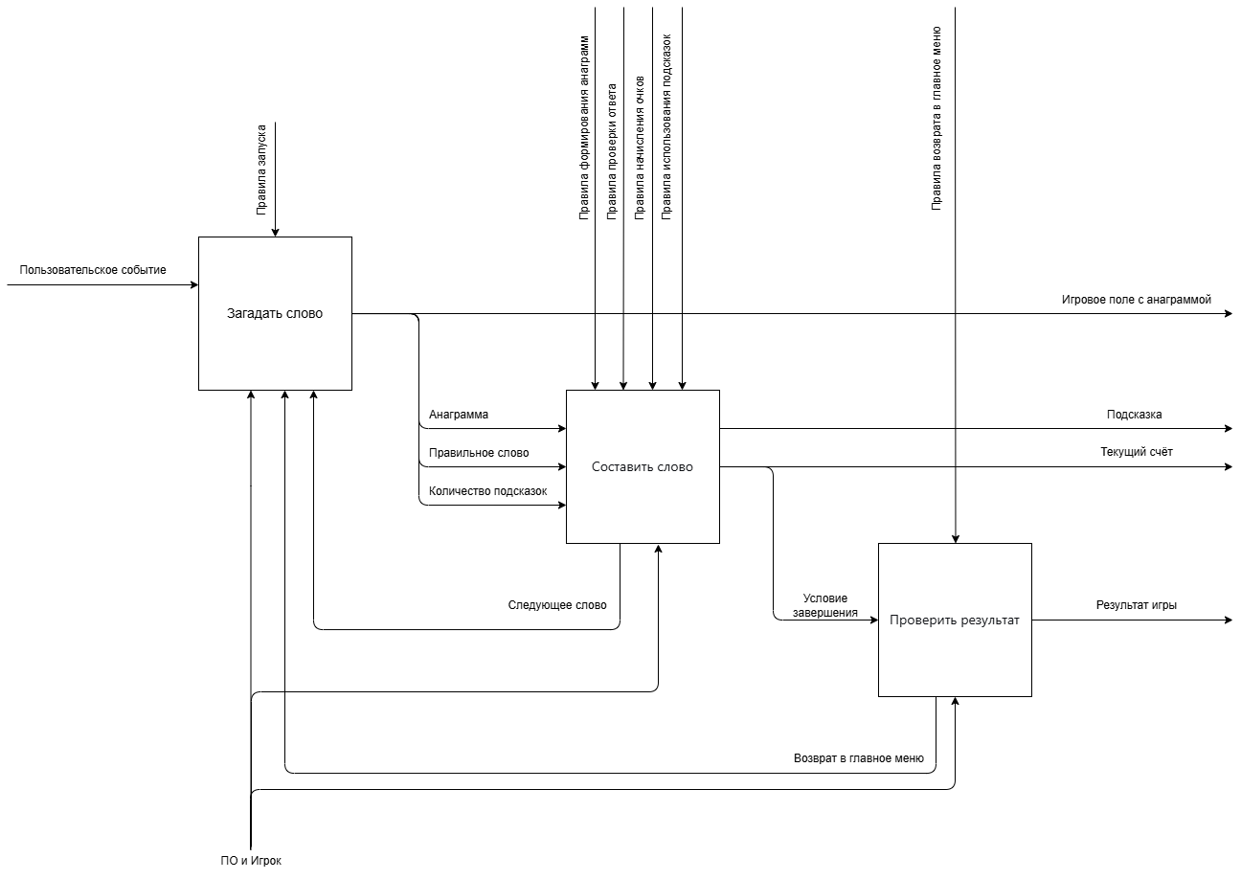
Рисунок 11 – Модель игровой системы «Анаграммы» в нотации IDEF0 (диаграмма декомпозиции)
Декомпозиция контекстной модели позволяет более детально рассмотреть логику работы игры «Анаграммы».
Блок «Загадать слово» активируется входным потоком «Пользовательское событие» под управлением «Правила запуска», а также принимает обратные связи «Следующее слово» и «Возврат в главное меню» от последующих блоков. Исполнителем процесса (механизмом) выступает «ПО и Игрок». На выходе блок формирует данные «Анаграмма», «Правильное слово» и «Количество подсказок», которые передаются в следующий блок.
Блок «Составить слово» принимает сгенерированные на предыдущем шаге данные. Управление процессом осуществляется набором правил: «Правила формирования анаграмм», «Правила проверки ответа», «Правила начисления очков» и «Правила использования подсказок». Механизмом также является «ПО и Игрок». Выходами блока выступают: «Игровое поле с анаграммой», «Подсказка», «Текущий счёт», управляющая стрелка «Следующее слово» (возврат в первый блок) и «Условие завершения».
Блок «Проверить результат» получает на вход «Условие завершения» и работает под управлением «Правила возврата в главное меню». Механизмом процесса служит «ПО и Игрок». В результате выполнения блок генерирует выходной поток «Результат игры», а также отправляет управляющий сигнал «Возврат в главное меню» в первый блок для перезапуска цикла.
Таким образом, система последовательно выполняет выбор слова, игровой процесс составления анаграммы и финальную проверку результатов на основе входных данных и управляющих правил.

4.3 Прототипирование интерфейса
Прототипирование интерфейса игры «Анаграммы» проводилось полностью онлайн в веб-версии программы Figma. В процессе работы были спроектированы все основные экраны приложения: главное меню, экран настроек, экран выбора сложности и игровой экран.
На первом этапе я создал каркасы всех сцен. Работая непосредственно на сайте Figma, с помощью доступных инструментов были нарисованы прямоугольники, текстовые блоки и кнопки с точным соблюдением размера окна приложения – 400 на500 пикселей. Для главного меню были размещены крупный заголовок и три основные кнопки. На экране выбора сложности расположили заголовок и три варианта уровней сложности. Наибольшее внимание было уделено игровому экрану, где тщательно продумали расположение текущего счёта, области отображения анаграммы, поля для ввода ответа и всех необходимых кнопок управления.
Далее я перешёл к визуальному оформлению интерфейса. Работая онлайн, выбрал современную тёмную цветовую схему. Все кнопки были оформлены в едином стиле со скруглёнными углами, с чёткой иерархией размеров и отступов. Особое внимание уделялось удобству игрового экрана: крупному и хорошо читаемому отображению анаграммы, комфортному полю ввода и логичному расположению всех элементов. Также были подобраны подходящие шрифты для достижения гармоничного внешнего вида.
После завершения дизайна я настроил интерактивный прототип прямо на сайте в режиме Prototype. Были установлены связи между всеми экранами: кнопка «Играть» в главном меню ведёт на экран выбора сложности, а выбор уровня открывает игровое поле. Кнопка «Назад в меню» присутствует на всех экранах и возвращает пользователя обратно. На игровом экране нажатие кнопки «Следующее слово» и успешная проверка слова приводят к обновлению поля с новым заданием. Кнопка «Подсказка» демонстрирует изменение состояния – уменьшение счёта и частичное заполнение поля ввода.
Работа полностью в онлайн-версии Figma позволила быстро переключаться между экранами, оперативно вносить правки и сразу же тестировать интерактивность прототипа. Благодаря этому удалось заранее проверить удобство навигации и логику пользовательского сценария, что существенно повысило качество интерфейса готового приложения.

4.4 Программная реализация
В ходе реализации игры «Анаграммы» был использован современный и удобный технический стек. Основным языком программирования выбран Python 3.14 – новейшая стабильная версия на момент разработки. Для создания графического интерфейса применялась библиотека Custom Tkinter, которая позволяет получить современный и приятный внешний вид приложения. Для работы со звуком использовалась библиотека just_playback, обеспечивающая воспроизведение фоновой музыки и звуковых эффектов нажатия кнопок.
Проект имеет модульную структуру и состоит из двух основных файлов: words.py и game.py. Такой подход позволил разделить логику работы со словами и генерацией анаграмм от графического интерфейса и управления игровым процессом, что существенно повысило читаемость и удобство сопровождения кода.
Класс Word отвечает за всю работу со словарём. Он загружает слова из файла words.txt, где слова распределены по длине, определяет уровень сложности, выбирает случайное слово и генерирует из него анаграмму. Алгоритм генерации анаграммы гарантирует, что перемешанное слово не будет совпадать с оригиналом (листинг 1).
Листинг 1 – Метод генерации анаграммы слова
@staticmethod
def anagram(word: str) -> str:
if word == "":
return word
shuffled = "".join(sample(word, len(word)))
while shuffled == word:
shuffled = "".join(sample(word, len(word)))
return shuffled
Основная логика приложения реализована в классе Game, который наследуется от ctk.CTk. В нём реализованы все экраны интерфейса: главное меню, настройки, выбор уровня сложности и непосредственно игровое поле. При запуске игры происходит генерация анаграммы согласно выбранной сложности, отображение текущего счёта, анаграммы и поля для ввода ответа.
Особое внимание было уделено системе подсказок. Игрок может получить до двух подсказок на одно слово. Каждая подсказка открывает часть букв и снижает количество очков. После правильного ответа счёт увеличивается на длину угаданного слова, и автоматически загружается следующее задание. При неверном ответе поле ввода очищается.
Также была реализована звуковая составляющая: фоновая музыка с возможностью включения и отключения в настройках (листинг 2), а также звуковой эффект нажатия на кнопки. Переключение между экранами осуществляется через функцию очистки текущего фрейма, что обеспечивает чистую и стабильную работу интерфейса.
Листинг 2 – Метод управления воспроизведением фоновой музыки
def music(self):
if self.music_value.get():
if not self.music_player.playing:
self.music_player.play()
self.music_player.set_volume(0.1)
else:
self.music_player.pause()
Вся разработка велась в среде PyCharm с использованием системы контроля версий GitHub Desktop. Код содержит достаточное количество комментариев и продуманную обработку возможных состояний интерфейса.
В результате была полностью реализована вся запланированная функциональность в соответствии с техническим заданием. Приложение работает стабильно, имеет интуитивно понятный интерфейс и соответствует требованиям к удобству использования.

4.5 Разработка рабочей документации
В соответствии с требованиями технического задания в процессе создания разработана эксплуатационная и приёмочная документация. Состав документов определён государственными стандартами: ГОСТ Р 59795–2021 [12] для руководства пользователя и ГОСТ Р 59792–2021 [13] для программы и методики испытаний.

4.5.1 Руководство пользователя
Документ «Руководство пользователя для игры Анаграммы» выполнен в соответствии с требованиями ГОСТ Р 59795–2021.

4.5.2 Программа и методика испытаний
Документ «Программа и методика испытаний для игры Анаграммы» выполнен согласно ГОСТ Р 59795–2021 и ГОСТ Р 59792–2021, устанавливающим требования к содержанию документа для приёмочных испытаний.

4.6 Приёмочные испытания
В данном разделе фиксируется верификация продукта, то есть его проверка на соответствие требованиям, изложенным в техническом задании. Этапы проверки приложения было проведено в соответствии с программой и методикой испытаний (см. таблица 2).

Таблица 2 – Протокол приёмо-сдаточных испытаний
№ | Наименование проверки | Выполняемые действия | Ожидаемый результат
1 | Запуск программы | Двойной клик по ярлыку приложения. | Открывается окно игры. На экране отображается главное меню и заголовок «Анаграммы».
2 | Настройка звука | Переход в раздел настроек и нажатие на переключатели звука и музыки. | Фоновое музыкальное сопровождение включается и выключается. Нажатие кнопок сопровождается звуковым сигналом.
3 | Выбор сложности игры | Нажатие кнопки «Играть» и выбор одного из трех уровней сложности. | Программа переходит на игровой экран. На экране появляется набор перемешанных букв.
4 | Проверка правильного ответа | Ввод в текстовое поле верного слова и нажатие кнопки подтверждения. | Игроку начисляются баллы. Текущий счет обновляется. Происходит переход к следующей головоломке.
5 | Проверка неверного ответа | Ввод в текстовое поле ошибочного слова и нажатие кнопки подтверждения. | Ответ не засчитывается. Количество баллов не меняется. Поле ввода очищается для повторной попытки.
6 | Использование подсказки | Нажатие на кнопку получения подсказки. | В поле ввода автоматически вписывается первая буква или часть загаданного слова.
7 | Ограничение по подсказкам | Повторное использование подсказки для одного и того же слова. | Подсказка выдается повторно. После использования доступного лимита кнопка становится недоступной для нажатия.
8 | Пропуск слова | Нажатие на кнопку перехода к следующему заданию. | Текущая головоломка заменяется новой. Очки за пропущенное слово не начисляются.
9 | Сохранение достижений | Установка нового рекорда по баллам и выход в главное меню. | Значение «Лучший счёт» в главном меню обновляется и сохраняется при повторном запуске.
10 | Навигация в интерфейсе | Нажатие кнопки возврата в меню во время игрового процесса. | Игра прерывается, пользователь возвращается на начальный экран приложения.
11 | Завершение работы | Нажатие кнопки «Выход» в главном меню. | Окно программы закрывается, работа приложения полностью прекращается.

ЗАКЛЮЧЕНИЕ
В ходе учебной практики ПМ.05 была успешно разработана игра «Анаграммы» на языке Python с использованием библиотеки Custom Tkinter.
В процессе работы выполнены все этапы: анализ предметной области, проектирование, прототипирование интерфейса, программная реализация, тестирование и подготовка документации. Приложение получило удобный графический интерфейс, систему подсказок, музыкальное сопровождение и три уровня сложности.
Поставленные цели и задачи практики выполнены в полном объёме. Полученные знания и навыки разработки прикладного ПО будут полезны в дальнейшей профессиональной деятельности.
Разработанная игра может быть использована как для развлечения, так и в образовательных целях.

СПИСОК ИСПОЛЬЗОВАННЫХ ИСТОЧНИКОВ
1. Python Software Foundation. Python 3.14 Documentation [Электронный ресурс]. – Режим доступа: https://docs.python.org/3/ (дата обращения: 20.05.2026).
2. Custom Tkinter. Custom Tkinter Documentation [Электронный ресурс]. – Режим доступа: https://customtkinter.tomschimansky.com/ (дата обращения: 20.05.2026).
3. just_playback Library. just_playback Documentation [Электронный ресурс]. – Режим доступа: https://github.com/cheezeck/just_playback (дата обращения: 20.05.2026).
4. JetBrains s.r.o. PyCharm Community Edition Documentation [Электронный ресурс]. – Режим доступа: https://www.jetbrains.com/pycharm/ (дата обращения: 20.05.2026).
5. Figma, Inc. Figma Help Center [Электронный ресурс]. – Режим доступа: https://help.figma.com (дата обращения: 18.05.2026).
6. Git SCM. Git Documentation [Электронный ресурс]. – Режим доступа: https://git-scm.com/doc (дата обращения: 20.05.2026).
7. Анализ аналогов анаграммных игр [Электронный ресурс]. – Режим доступа: https://www.google.com/search?q=anagram+games (дата обращения: 12.05.2026).
8. ГОСТ 2.105–2019. Единая система конструкторской документации. Общие требования к текстовым документам.
9. ГОСТ 7.32–2017. Система стандартов по информации, библиотечному и издательскому делу. Отчет о научно-исследовательской работе. Структура и правила оформления.
10. СТП ВятГУ 101–2004. Общие требования к оформлению текстовых документов.
11. ГОСТ 34.602–2020. Информационные технологии. Комплекс стандартов на автоматизированные системы. Техническое задание на создание автоматизированной системы.
12 ГОСТ Р 59795–2021 – Информационные технологии. Комплекс стандартов на автоматизированные системы. Требования к содержанию документов.
13 ГОСТ Р 59792–2021 – Информационные технологии. Комплекс стандартов на автоматизированные системы. Виды испытаний автоматизированных систем.

ПРИЛОЖЕНИЕ А
Техническое задание

ПРИЛОЖЕНИЕ Б
Программа и методика испытаний

ПРИЛОЖЕНИЕ В
Руководство пользователя

ПРИЛОЖЕНИЕ Г
Исходный код
main.py
from game import Game
if __name__ == "__main__":
app = Game()
app.mainloop()

word.py
from random import choice, randint, sample
class Word:
def __init__(self):
self.sorted_list = []
self.number = 0
self.word = ""
def __complexity(self, value: int) -> "Word":
"""Устанавливает длину слова в зависимости от уровня сложности (1, 2 или 3)."""
if value not in {1, 2, 3}:
raise ValueError("Сложность должна быть 1, 2 или 3")
ranges = {1: (2, 5), 2: (6, 12), 3: (13, 24)}
self.number = randint(*ranges[value])
return self
def load_words(self, length: int = None) -> list[str]:
"""Загружает из файла words.txt список слов заданной длины."""
if length is not None:
self.number = length
if self.number == 0:
self.number = randint(2, 24)
if not self.sorted_list:
with open("words.txt", encoding="utf-8") as f:
self.sorted_list = [
line.split()[1] for line in f if line.split()[0] == str(self.number)
]
return self.sorted_list
def quick_word(self, level: int = None) -> str:
"""Возвращает случайное слово (можно указать уровень сложности 1–3)."""
self.sorted_list=[]
if level is not None:
self.__complexity(level)
self.load_words()
return choice(self.sorted_list) if self.sorted_list else ""
@staticmethod
def anagram(word: str) -> str:
"""Возвращает анаграмму слова"""
if word == "":
return word
shuffled = "".join(sample(word, len(word)))
while shuffled == word:
shuffled = "".join(sample(word, len(word)))
return shuffled

game.py
import customtkinter as ctk
from just_playback import Playback
from words import Word
from configparser import ConfigParser
class Game(ctk.CTk):
def __init__(self):
"""
Инициализация главного окна игры, загрузка конфигурации,
инициализация игровых переменных и запуск главного меню.
"""
super().__init__()
self.title("Анаграммы")
self.geometry("400x500")
self.resizable(False, False)
# Инициализация конфига
self.config = ConfigParser()
self.config.read("config.ini")
# Инициализация логики слов
self.w = Word()
# Инициализация плееров
self.sound_player = Playback()
self.music_player = Playback()
# Инициализация переменных игры
self.score = 0
self.text_hint = ""
self.anagram = ""
self.original_word = ""
self.word = ""
self.complexity = None
self.counter = None
self.total_hints = None
self.word_array = None
self.best_score = int(self.config["Menu"]["best_score"])
self.music_value = ctk.BooleanVar()
self.sound_button_value = ctk.BooleanVar()
# Виджеты (будут присваиваться позже)
self.current_frame = None
self.score_label = None
self.anagram_label = None
self.entry = None
self.check_button = None
self.hint_button = None
self.text_entry = ctk.StringVar()
self.check_box_music = None
self.check_box_sound = None
# настройка плееров
self._setting_up_player()
# Запуск главного меню
self.show_menu()
def _setting_up_player(self):
"""
Загрузка аудиофайлов и установка начальных настроек звука и музыки
на основе данных из файла конфигурации.
"""
self.sound_player.load_file("click.mp3")
sound_button_enabled = self.config.getboolean("Settings", "sound_button")
self.sound_button_value.set(bool(sound_button_enabled))
self.music_player.load_file("music.mp3")
self.music_player.loop_at_end(True)
music_enabled = self.config.getboolean("Settings", "music")
self.music_value.set(bool(music_enabled))
self.music()
def sound_button(self):
"""
Воспроизведение короткого звука при нажатии на кнопку,
если звук включен в настройках.
"""
if self.sound_button_value.get():
self.sound_player.play()
self.sound_player.set_volume(0.1)
def music(self):
"""
Управление фоновой музыкой: запуск воспроизведения или постановка на паузу
в зависимости от состояния переменной music_value.
"""
if self.music_value.get():
if not self.music_player.playing:
self.music_player.play()
self.music_player.set_volume(0.1)
else:
self.music_player.pause()
def save_settings(self):
"""
Сохранение текущих настроек звука, музыки и лучшего счета
в файл конфигурации config.ini.
"""
self.config["Settings"]["music"] = str(self.music_value.get())
self.config["Settings"]["sound_button"] = str(self.sound_button_value.get())
self.config["Menu"]["best_score"] = str(self.best_score)
with open("config.ini", "w") as configfile:
self.config.write(configfile)
def show_menu(self):
"""
Отображение экрана главного меню с кнопками запуска игры,
перехода в настройки и выхода.
"""
self.clear_screen()
frame = ctk.CTkFrame(self)
frame.pack(fill="both", expand=True, padx=20, pady=20)
ctk.CTkLabel(frame, text="Анаграммы", font=("Arial", 28, "bold")).pack(pady=10)
ctk.CTkLabel(frame, text=f"Лучший счёт: {self.best_score}", font=("Arial", 24, "bold")).pack(pady=10)
ctk.CTkButton(frame,text="Играть", width=200,command=lambda: [self.sound_button(), self.show_complexity()]).pack(pady=10)
ctk.CTkButton(frame, text="Настройки", width=200, command = lambda: [self.sound_button(), self.settings()]).pack(pady=10)
ctk.CTkButton(frame, text="Выход", width=200, command=lambda: [self.sound_button(), self.quit()]).pack(pady=10)
self.current_frame = frame
def settings(self):
"""Отображение экрана настроек с чекбоксами для управления музыкой и звуком."""
self.clear_screen()
frame = ctk.CTkFrame(self)
frame.pack(fill="both", expand=True, padx=20, pady=20)
ctk.CTkLabel(frame, text="Настройки",font=("Arial", 28, "bold"), width=200).pack(pady=10)
self.check_box_music = ctk.CTkCheckBox(frame, variable=self.music_value, text="Музыка", width=200, command=lambda: [self.sound_button(), self.music(), self.save_settings()])
self.check_box_music.pack(pady=10)
self.check_box_sound = ctk.CTkCheckBox(frame, variable=self.sound_button_value, text="Звук от кнопки", width=200, command=lambda: [self.sound_button(), self.save_settings()])
self.check_box_sound.pack(pady=10)
self.back_to_menu(frame)
self.current_frame = frame
def show_complexity(self):
"""Отображение экрана выбора уровня сложности (Легко, Средне, Сложно)."""
self.clear_screen()
frame = ctk.CTkFrame(self)
frame.pack(fill="both", expand=True, padx=20, pady=20)
ctk.CTkLabel(frame, text="Выберете сложность", font=("Arial", 24)).pack(pady=10)
ctk.CTkButton(frame, text="Легко", width=200, command=lambda: [self.sound_button(), self.start_game(1)]).pack(pady=10)
ctk.CTkButton(frame, text="Средне", width=200, command=lambda: [self.sound_button(), self.start_game(2)]).pack(pady=10)
ctk.CTkButton(frame,text="Сложно",width=200,command=lambda: [self.sound_button(), self.start_game(3)]).pack(pady=10)
self.current_frame = frame
def back_to_menu(self, frame):
"""Создание и размещение кнопки возврата в главное меню на указанном фрейме."""
return ctk.CTkButton(frame,text="Назад в меню",width=200,command = lambda: [self.sound_button(), self.show_menu()]).pack(pady=10)
def show_game(self):
"""
Отображение основного игрового интерфейса: анаграмма, поле ввода,
кнопки проверки и подсказки.
"""
self.clear_screen()
self.text_hint = ""
self.text_entry = ctk.StringVar()
frame = ctk.CTkFrame(self)
frame.pack(fill="both", expand=True, padx=20, pady=20)
self.score_label = ctk.CTkLabel(frame, text=f"Счёт: {self.score}", font=("Arial", 20))
self.score_label.pack(pady=10)
ctk.CTkLabel(frame, text=f"Анаграмма {len(self.original_word)} букв", font=("Arial", 22)).pack(pady=10)
self.anagram_label = ctk.CTkLabel(frame, text = self.anagram, font=("Arial", 20))
self.anagram_label.pack(pady=10)
self.entry = ctk.CTkEntry(frame, textvariable = self.text_entry,width=200)
self.entry.pack(pady=10)
self.check_button = ctk.CTkButton(frame, text="Проверить", width=200, command=lambda: [self.sound_button(), self.word_checker()])
self.check_button.pack(pady=10)
self.hint_button = ctk.CTkButton(frame, text=f"Подсказка {self.counter}/{self.total_hints}", width=200, command=lambda: [self.sound_button(), self.hint()])
self.hint_button.pack(pady=10)
ctk.CTkButton(frame, text="Следующее слово", width=200, command=lambda:[self.sound_button(), self.start_game(self.complexity)]).pack(pady=10)
self.back_to_menu(frame)
self.current_frame = frame
def hint(self):
"""
Логика выдачи подсказки: открывает часть слова, обновляет
отображение анаграммы и вставляет буквы в поле ввода.
"""
if self.counter > 0:
part_word = self.word_array[self.total_hints - self.counter]
self.text_hint += part_word
if len(self.original_word) > 3:
self.word = self.word.replace(part_word, "",1)
text_anagram = self.text_hint + "|" + self.w.anagram(self.word)
self.anagram_label.configure(text = text_anagram)
self.counter -= 1
self.hint_button.configure(text=f"Подсказка {self.counter}/{self.total_hints}")
self.text_entry.set(self.text_hint)
self.entry.icursor('end')
if self.counter == 0:
self.hint_button.configure(state="disabled")
return
def word_checker(self):
"""
Сравнение введенного пользователем слова с оригиналом.
Начисление очков при успехе или сброс ввода при ошибке.
"""
if self.text_entry.get().strip().lower() == self.original_word:
self.score+= len(self.original_word) - len(self.text_hint)
self.score_label.configure(text=f"Счёт: {self.score}")
if self.score > self.best_score:
self.best_score = self.score
self.save_settings()
self.start_game(self.complexity)
else:
self.text_entry.set(self.text_hint)
self.entry.icursor('end')
def start_game(self, complexity):
"""
Подготовка нового раунда: выбор случайного слова, генерация анаграммы
и разбиение слова на части для системы подсказок.
"""
self.total_hints = 0
self.counter=0
self.complexity = complexity
self.original_word = self.w.quick_word(self.complexity)
self.word = self.original_word
self.anagram = self.w.anagram(self.original_word)
self.counter = 2
if len(self.original_word) % 2:
line_length= len(self.original_word) // self.counter + 1
else:
line_length=(len(self.original_word) // self.counter)
self.total_hints = self.counter
self.word_array = [self.original_word[i:i + line_length] for i in range(0,len(self.original_word),line_length)]
self.show_game()
def clear_screen(self):
"""Удаление текущего активного фрейма из окна для отрисовки нового экрана."""
if self.current_frame:
self.current_frame.destroy()
self.current_frame = None

«Anagram Wizard»: страница приложения // Itch.io. – URL: https://bothers-mcbitey.itch.io/anagram-wizard-terrible-games-made-fast (дата обращения: 24.02.2026).
«8 Letter Jumble»: страница приложения // Google Play. – URL: https://play.google.com/store/apps/details?id=com.rollingpanda.anagram.wordsearch.word.cookies (дата обращения: 04.04.2026).
«Anagram - Word Games»: страница приложения // Google Play. – URL: https://play.google.com/store/apps/details?id=air.emorgames.anagram (дата обращения: 04.04.2026).

